**TD- TITRAGE PAR PRECIPITATION DES IONS CHLORURES**

**EXERCICE 1 – TITRAGE PAR PRECIPITATION – Mines 2009 – METHODE DE MOHR**

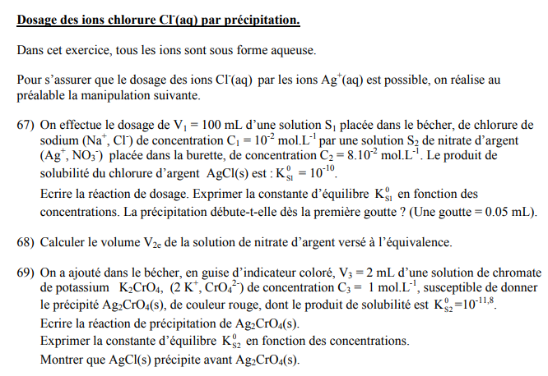

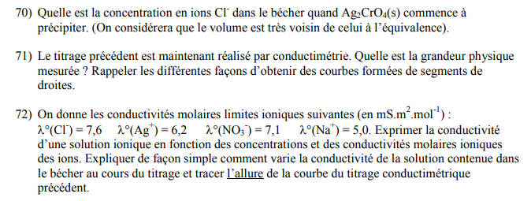

**EXERCICE 2 - TITRAGE PAR PRECIPITATION -Mines 2007 – SALINITE – METHODE DE MOHR**

